Lista de Exercícios - DBE

BÁSICOS

- Objetivo: Select Básico
Desenvolva uma instrução SQL que exiba os seguintes dados dos funcionários: código, nome e salário. (Não utilize a cláusula *) na instrução SELECT.

- Objetivo: Select Básico
Crie uma instrução SQL que exiba todos os dados da tabela de Proprietários. Exiba essa consulta em ordem de nome de proprietário.

- Objetivo: Select Básico
Crie uma instrução SQL que exiba todos os dados da tabela de Bancos. Exiba essa consulta em ordem de nome de banco

- Objetivo: Select Básico
Crie uma instrução SQL que exiba todos os dados da tabela de Grupos de Automóveis (LOC_GRUPO)?

- Objetivo: Select Básico
Crie uma instrução SQL que exiba todos os dados da tabela de Pedidos de Locação em ordem descendente de valor de locação. (Loc_Pedido_Locacao)

- Objetivo: Select Básico
Crie uma instrução SQL que exiba todos os dados da tabela de Clientes. Exiba essa consulta em ordem de código de cliente

- Objetivo: Select Básico
Crie uma instrução SQL que exiba todos os dados da tabela de Clientes. Exiba essa consulta em ordem de número de estrelas do cliente.

- Objetivo: Select Básico
Crie uma instrução SQL que exiba todos os dados da tabela de Estado? Exiba essa consulta em ordem de sigla de Estado

- Objetivo: Select Básico
Desenvolva uma instrução SQL que exiba os seguintes dados dos funcionários: nome, código do departamento, percentual de comissão e data de início. Não utilize a cláusula * na instrução SELECT. Classifique essa consulta por ordem de nome de funcionário.

- Objetivo: Select Básico
Crie uma instrução SQL que exiba todos os dados da tabela de Cidade. Exiba essa consulta em ordem de código do Estado.

- Objetivo: Select Básico
Crie uma instrução SQL que exiba todos os dados da tabela de Cidade, somente para as cidades que tenham ao menos um espaço em branco em seu nome completo. Exiba essa consulta em ordem de código de Estado.

- Objetivo: Select Básico
Desenvolva uma instrução SQL que exiba os seguintes dados dos funcionários: nome, código do departamento, CPF. Apresente apenas dados cujo documento seja não nulo.

- Objetivo: Select Básico
Crie uma instrução SQL que exiba o código, nome, salário e a percentagem de sua comissão. Utilize a tabela LOC_FUNCIONARIO como referência.

- Objetivo: Select Básico
Crie uma instrução SQL que exiba o número da placa e o número do chassi do veículo. Utilize a tabela LOC_VEICULO como referência?

- Objetivo: Select Básico
Monte uma consulta que exiba todas as cidades que tenham a letra Z ou B cadastradas em seu nome e que necessariamente sejam do estado de código 3.

- Objetivo: Select Básico – Operador Resto
Desenvolva uma instrução SQL que exiba os seguintes dados dos funcionários: nome, código do departamento, salário, comissão e data de início. (Não utilize a cláusula *) na instrução SELECT. Exiba somente os funcionários que estejam cadastrados com números pares. Classifique essa consulta por ordem de código em ordem descendente

- Objetivo: Select Básico – Operador Resto
Desenvolva uma instrução SQL que exiba os seguintes dados dos funcionários: nome, código do departamento, salário, comissão e data de início. (Não utilize a cláusula *) na instrução SELECT. Exiba somente os funcionários que estejam cadastrados com números ímpares. Classifique essa consulta por ordem de salário em ordem descendente

- Objetivo: Select Básico
Desenvolva uma instrução SQL que exiba os seguintes dados dos funcionários: nome e salário. (Não utilize a cláusula *) na instrução SELECT. Classifique essa consulta por ordem de nome.

- Objetivo: Select Básico – Operadores Lógicos
Desenvolva uma instrução SQL que exiba todos os pedidos de locação onde a data de retirada é maior do que a data de entrega. Exiba os dados adequados para realizar análise.

- Objetivo: Select Básico – Operadores Lógicos
Desenvolva uma instrução SQL que exiba todos os pedidos de locação onde a data do pedido é maior do que a data de entrega ou maior do que a data de retirada ou o valor total do pedido é igual a zero. Exiba os dados adequados para realizar análise.

- Objetivo: Select Básico – Operadores Lógicos
Desenvolva uma instrução SQL que exiba os seguintes dados: código e nome da operadora. Exiba somente as operadoras que tenham mais do que 5 caracteres em seus nomes.

- Objetivo: Instrução SQL Básico
Escreva a instrução SQL que exiba os clientes que tem em seu nome mais do que 15 caracteres cadastrados e que tenha pelo menos uma letra “i” cadastrada.

- Objetivo: Selec Básico
Elabore instrução SQL que apresente Nome do Cliente (Nm_Cliente) e o código do tipo de cliente.

- Objetivo: Select Básico
Elabore instrução SQL que apresente Nome e Valor de Orçamentos de departamentos com orçamentos superiores a 20000.

- Objetivo: Select Básico
Desenvolva a instrução SQL que reflita o resultado da consulta abaixo:
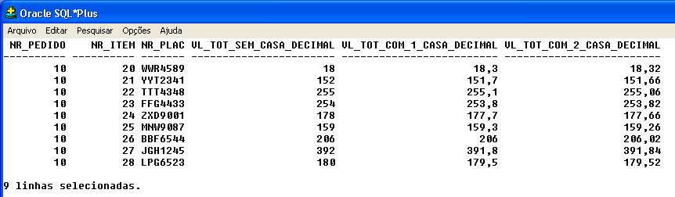

- Objetivo: Select Simples
Desenvolva uma instrução SQL que exiba os seguintes dados: código e nome do cliente e demais dados do cliente, sem usar “*”. Classifique o resultado em ordem de código de cliente.

- Objetivo: Select Simples
Desenvolva uma instrução SQL que exiba os seguintes dados: código e nome do cliente e número de estrelas, desde que sejam ímpares.

- Objetivo: Select Simples – Operadores Relacional
Liste Nome do Funcionário e Salários de funcionários com salários maiores que 7000.
- Objetivo: Select Simples – Operadores Relacional
Listar Número de Placa e Valor da Diária, para diárias acima 300, ordenados em ordem decrescentes de valores.
- Objetivo: Select Simples – Operadores Relacional
Listar Número de Placa e Valor da Diária, para diárias acima 300, ordenados em ordem crescente de valores.

FUNÇÕES SIMPLES

- Objetivo: Funções de Linha
Apresente os nomes dos funcionários em letras maiúsculas, minúsculas e do 3º até o 8º caracter.

- Objetivo: Uso de Função de Linha
Desenvolva uma instrução SQL que exiba os seguintes dados: número do pedido, data do pedido, valor total do pedido, status do pedido, código do funcionário que atendeu o pedido, nome do funcionário que atendeu o pedido, código do cliente, nome do cliente, telefone do cliente e número de estrelas do cliente. Caso o número de estrelas seja:
  - NULL (em branco) exibir o texto “Sem estrelas”
  - <=1 exibir o texto “Estrela de Papel”
  - = 2 exibir o texto “Estrela de Lata”
  - = 3 exibir o texto “Estrela de Bronze”
  - = 4 exibir o texto “Estrela de Prata”
  - = 5 exibir o texto “Estrela de Ouro”

Classificar a consulta por número de estrelas.

- Objetivo: Função de Linha
Desenvolva uma instrução SQL que exiba os nomes de funcionários que tenham algum de seu nomes, prenomes ou sobrenomes terminados com a letra ‘A’, não importando se esta é maiúscula ou minúscula.

- Objetivo: Função de Linha - Like
Crie uma instrução SQL que exiba todos os dados da tabela de Estado, somente para os estados que tenham as seguintes letras em sua sigla (A,S,T,M) ? Exiba essa consulta em ordem de sigla de Estado.

- Objetivo: Uso de Função de Linha
Listar o nome completo de cada proprietário e seus segundo e demais nomes.
Algo como Yuri Gagari ; Gagari
Usar a tabela Loc_Proprietario
Sugestão: usar funções Substr e Instr

- Objetivo: Select Básico - Like
Crie uma instrução SQL que exiba todos os dados da tabela de grupo de locação? Exiba apenas os grupos de veículos que contenham a sílaba “ra” como parte de seu nome.

- Objetivo: Select Básico – Cláusula Like
Apresente nomes de funcionários que tenham a sílaba “si”.
- Objetivo: Select Básico – Like e Operadores Relacionais
Crie uma instrução SQL que exiba todos os dados do cliente. Somente exiba os clientes que tenham em qualquer parte do nome letra cadastrada “I” maiúsculo ou “i” minúsculo e que o numero de estrelas seja inferior a 4.

- Objetivo: Select Básico – Like e Operadores Relacionais
Crie uma instrução SQL que exiba todos os dados de funcionários. Somente exiba aqueles que tenham em qualquer parte do nome a letra “I” maiúsculo ou minúsculo e que ganhem menos que 7500.

- Objetivo: Select Básico – Like e Operadores Relacionais
Crie uma instrução SQL que exiba todos os dados de veículos. Somente exiba aqueles que tenham em qualquer parte do chassi o número “2” e que rodaram mais 1ue 10000 km.
JOIN

- Objetivo: Join
Listar Número da Placa, Número do Chassi, Quilometragem Atual e Descrição da Cor de veículos, desde que a cor tenha ao menos uma letra “l” (ele) em seu nome.
Algo como amare’L’o, azu’L’, etc...
Usar as tabelas Loc_Veiculo e Loc_Cor
Sugestão: Usar função like e a cláusula inner join (ou uso de where com chaves)

- Objetivo: Join
Listar Número da Placa, Número do Chassi, Quilometragem Atual e Descrição da Cor de veículos, desde que a quilometragem seja maior ou igual 10000 e menor ou igual a 25000.
Usar as tabelas Loc_Veiculo e Loc_Cor
Sugestão: Usar operadores relacionais (>, >=, <, <>, etc) ou between, além da junção entre tabelas (inner join ou com where)

- Objetivo: Join
Desenvolva uma instrução SQL que exiba os seguintes dados: código e nome do proprietário, seu dados e seus veículos cadastrados. Classifique o resultado em ordem de código de proprietário.

- Objetivo: Join
Elabore instrução SQL que apresente Códigos e Nomes de Agências da CARLOCA, além do nome da cidade e do estado onde essas agências estão localizadas.

- Objetivo: Join
Elabore instrução SQL que apresente todos os Pedidos e seus itens de locação. Atributos que devem ser apresentados: Número do Pedido, Número da Placa e a Data da Entrega. Ordene por ordem crescentes de Data da Entrega.

- Objetivo: Join
Desenvolva uma instrução SQL que exiba os seguintes dados dos pedidos de locação: número do pedido, data do pedido, valor total do pedido e nome do cliente.

- Objetivo: Join
Desenvolva uma instrução SQL que exiba os seguintes dados dos itens de pedidos de locação: número do pedido, número do item de pedido de locação, quantidade de dias de locação, valor de locação , data do pedido, valor total do pedido, número da placa do veículo, modelo do veículo e nome do proprietário do veículo. Classifique a consulta em ordem de número de pedido de locação.

- Objetivo: Join
Listar todos os dados dos veículos, de seus modelos e de seus fabricantes.
Usar as tabelas Loc_Veiculo, Loc_Modelo e Loc_Fabricante
Sugestão: Fazer join simultaneamente com 3 tabelas, usando os pares de chaves estrangeira e primária existentes.
- Objetivo: Join
Desenvolva uma instrução SQL que exiba os dados dos proprietários que tnham carros que não sejam amarelos.

- Objetivo: Join
Desenvolva uma instrução SQL que exiba os seguintes dados dos veículos: placa, nome do proprietário. (Não utilize a cláusula *) na instrução SELECT.

- Objetivo: Join
Desenvolva uma instrução SQL que exiba os seguintes dados dos veículos: placa, nome do modelo e nome do fabricante. (Não utilize a cláusula *) na instrução SELECT.

- Objetivo: Join
Desenvolva uma instrução SQL que exiba os dados dos veículos relativos aos modelos e fabricantes.

- Objetivo: Join
Desenvolva uma instrução SQL que exiba os seguintes dados dos veículos: placa, nome do modelo, nome do fabricante e nome do proprietário.

- Objetivo: Join
Desenvolva uma instrução SQL que exiba os seguintes dados dos veículos: placa, nome do modelo, nome do fabricante, nome do proprietário e cor do veículo.

- Objetivo: Join
Desenvolva uma instrução SQL que exiba dados principais do Pedido e seus itens. Não é necessário join com outras tabelas.

- Objetivo: Join
Listar Códigos e Nomes de Funcionários, seus cargos e seus departamentos.

- Objetivo: Join
Listar Códigos e Nomes de Funcionários e de seus chefes (gerentes).

- Objetivo: Join
Listar Códigos e Nomes de Funcionários, seus cargos e seus departamentos, além dos nomes e dos salários de seus gerentes.

- Objetivo: Join
Listar Códigos e Nomes de Funcionários e Códigos e Nomes de Gerentes, mesmo de funcionários que não possuam gerentes.

- Objetivo: Join
Listar Códigos e Nomes de Funcionários e Códigos e Nomes de Gerentes, mesmo de funcionários que não possuam subordinados.

- Objetivo: Join
Elabore instrução SQL que apresente Nome do Cliente (Nm_Cliente) e o Nome do Tipo de Cliente *Nm_tp_Cliente).

- Objetivo: Join
Elabore instrução SQL que apresente Nr da Placa dos Veículos e os nomes de suas Cores.

- Objetivo: Join
Elabore instrução SQL que apresente Nr da Placa dos Veículos e os nomes de suas Cores, desde que as cores tenham as letras “Pr” nessa sequência.

- Objetivo: Join
Elabore instrução SQL que apresente Nr da Placa dos Veículos e os nomes de suas Cores, desde que as cores tenham a sílaba “Ver”.

- Objetivo: Join
Elabore instrução SQL que apresente Nr da Placa dos Veículos e os nomes de suas Cores, desde que as cores tenham a sílaba “Ver”.

- Objetivo: Join
Elabore instrução SQL que apresente Nr da Placa dos Veículos e os nomes de suas Cores e dos modelos.

- Objetivo: Join
Elabore instrução SQL que apresente Nr da Placa dos Veículos e o nome do grupo a que o veículo pertence.

- Objetivo: Join
Elabore instrução SQL que apresente Nr da Placa dos Veículos e o nome do grupo a que o veículo pertence, mas que tenham a palavra “Carro”.

- Objetivo: Join
Elabore instrução SQL que apresente Nr da Placa dos Veículos e o nome do grupo a que o veículo pertence e o nome do modelo do veículo.

- Objetivo: Join
Elabore instrução SQL que apresente Nr da Placa dos Veículos e o nome do grupo a que o veículo pertence e o nome do tipo de combustível.

GRUPAMENTO COM/SEM JOIN

- Objetivo: Grupamento
Listar os nomes dos departamentos e o maior salário pago pelo departamento.

- Objetivo: Uso de Funções de Grupamento
Elabore instrução SQL que apresente o maior salário pago na CARLOCA.

- Objetivo: Grupamento
Listar os nomes dos departamentos e a média salarial do departamento, mas descarte quem tenha comissão diferente de 3%.

- Objetivo: Grupamento
Agrupar funcionários por nomes de gerentes. Apresente quantos funcionários possui cada gerente.

- Objetivo: Funções de Grupamento
Desenvolva uma instrução SQL que exiba a maior e a menor quantidade de dias que um veículo permaneceu locado.

- Objetivo: Funções de Grupamento
Desenvolva uma instrução SQL que exiba a somatória e a média dos valores dos veículos locados.

- Objetivo: Funções de Grupamento
Desenvolva uma instrução SQL que exiba a somatória e a média dos valores dos veículos locados, mas retornados com duas casas decimais.

- Objetivo: Funções de Grupamento
Listar o maior, o menor e a média salarial dos funcionários. Use Loc_Funcionario.

- Objetivo: Grupamento
Agrupar funcionários por nomes de gerentes. Apresente quantos funcionários possui cada gerente, descartando gerentes com menos de 3 funcionários.

- Objetivo: Grupamento
Agrupar salários (somatória) de funcionários por Nome do Cargo, mas descarte funcionários que recebam mais que 5000.

- Objetivo: Funções de Grupamento
Qual o valor da maior e a menor locação?

- Objetivo: Uso de Função de Grupamento
Liste a maior, menor e a quilometragem média dos veículos da CARLOCA. Usar tabela Loc_Veiculo.
Sugestão: usar funções Max, Min e Avg

- Objetivo: Grupamento
Agrupar salários (média) de funcionários por Nome do Cargo, mas descarte cargos com médias maiores que 5000.

- Objetivo: Grupamento
Agrupar salários de funcionários por Nome do Cargo, mas descarte funcionários que recebam mais que 5000 e descarte cargos que possuam apenas uma pessoa o ocupando (cargos exclusivos, como presidente, etc).

- Objetivo: Grupamento
Crie uma instrução SQL que exiba a quantidade de agencia existente agrupada por código da cidade. Exiba apenas as cidades que tenham mais de 3 agências cadastradas.

- Objetivo: Grupamento
Crie uma instrução SQL que exiba a quantidade de veículo agrupado por modelo (LOC_VEICULO). Somente exiba os modelos de veículos que tenham mais do que 2 veículos associados.

- Objetivo: Grupamento
Crie uma instrução SQL que exiba os dados dos veículos, inclusive nome do modelo. Somente exiba os veículos que tenham seu modelo contendo ao menos com 4 veículos agrupado, mas ordenados por nome do modelo.

- Objetivo: Grupamento
Desenvolva uma instrução SQL que exiba a quantidade de bancos cadastrados.

- Objetivo: Grupamento
Desenvolva uma instrução SQL que exiba a quantidade de clientes agrupada por número de estrelas.

- Objetivo: Grupamento
Desenvolva uma instrução SQL que exiba a quantidade de clientes agrupada por número de estrelas, mas descarte clientes do tipo LATAO.

- Objetivo: Grupamento
Desenvolva uma instrução SQL que exiba a quantidade de clientes agrupada por número de estrelas e, dentro do grupamento de estrelas, por tipo de cliente.

- Objetivo: Grupamento
Desenvolva uma instrução SQL que exiba a quantidade de clientes agrupada por tipo de cliente e, detro do grupamento por tipo de cliente, por número de estrelas.

- Objetivo: Grupamento
Desenvolva uma instrução SQL que exiba os seguintes dados: O maior salário, o Menor salário e o salário médio gasto por determinado departamento. Exiba somente os dados de determinado departamento. Utilize 1 variável de substituição para filtrar o departamento.

- Objetivo: Grupamento
Desenvolva uma instrução SQL que exiba a quantidade total de veículos agrupado por cor e modelo. Exiba somente os dados que tenham 2 ou mais veículos cadastrados.

- Objetivo: Grupamento
Desenvolva uma instrução SQL que exiba a quantidade total de locações realizadas por data do pedido. Exiba somente as datas que tenham mais de 3 locações realizadas por dia. Classifique essa consulta por ordem de data.

- Objetivo: Grupamento
Desenvolva a instrução SQL que reflita o resultado da consulta abaixo:

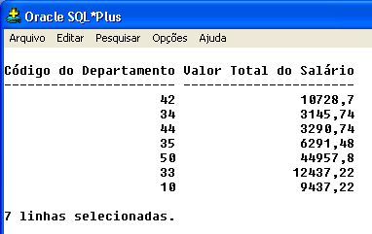
Cuidado que os valores não precisam ser idênticos.

- Objetivo: Grupamento
Desenvolva a instrução SQL que reflita o resultado da consulta abaixo:
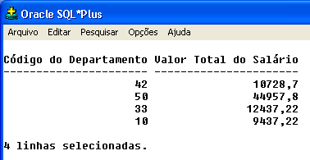
Cuidado que os valores não precisam ser idênticos.

- Objetivo: Join e Grupamento
Monte uma consulta que exiba a quantidade de cidades agrupadas por estado. Exiba somente os estados que contém mais de 5 cidades

- Objetivo: Join e Grupamento
Desenvolva uma instrução SQL que exiba os seguintes dados: código e nome do proprietário, seus dados. seus veículos cadastrados e o valor total de locações realizadas pelos veículos. Classifique o resultado em ordem de código de proprietário.

- Objetivo: Grupamento
Desenvolva a instrução SQL que reflita o resultado da consulta abaixo:
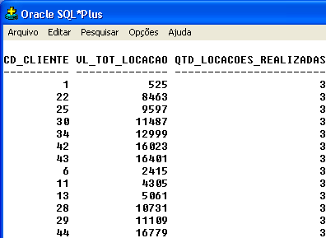

- Objetivo: Join e Grupamento
Quantos carros temos de cada cor, ornados alfabeticamente pelo nome da cor?
Usar as tabelas Loc_Veiculo e Loc_Cor
Sugestão: Cláusulas Group By e join entre tabelas

- Objetivo: Join e Grupamento
Quantos carros temos de cada cor, ornados alfabeticamente pelo nome da cor, desde que a cor tenha ao menos uma letra “e” no seu nome?
Usar as tabelas Loc_Veiculo e Loc_Cor
Sugestão: Cláusulas Group By e join entre tabelas, use também like.

- Objetivo: Join e Grupamento
Quantos carros temos de cada cor, ornados alfabeticamente pelo nome da cor, desde que a cor tenha ao menos uma letra “e” no seu nome, mas descarte cores com 5 ou menos veículos?
Usar as tabelas Loc_Veiculo e Loc_Cor
Sugestão: Cláusulas Group By e Having, join entre tabelas e use também like.

- Objetivo: Join e Grupamento
Liste o valor médio de locações por código do cliente.
Usar a tabela Loc_Pedido_Locacao e os atributos cd_cliente e Vl_total
Sugestão: usar função Avg e grupamento.

- Objetivo: Join e Grupamento
Liste o valor médio e soma de locações por nome do cliente.
Usar a tabela Loc_Pedido_Locacao e Loc_Cliente
Sugestão: usar funções Sum, Avg, grupamento e join entre tabelas.

- Objetivo: Join e Grupamento
Liste o valor médio e soma de locações por nome do cliente, mas considere apenas valores maiores que 150.
Usar a tabela Loc_Pedido_Locacao e Loc_Cliente
Sugestão: usar funções Sum, Avg, grupamento e join entre tabelas.

- Objetivo: Join e Grupamento
Liste o valor médio e soma de locações por nome do cliente, mas considere apenas valores maiores que 150 e médias maiores que 250.
Usar a tabela Loc_Pedido_Locacao e Loc_Cliente
Sugestão: usar funções Sum, Avg, grupamento e join entre tabelas.

- Objetivo: Grupamento
Elabore instrução SQL que apresente a quantidade de veículos por cores, existentes na CARLOCA.

- Objetivo: Grupamento e Self Join
Elabore instrução SQL que apresente nomes de gerentes e o valor total dos salários pagos a seus subordinados.

- Objetivo: Grupamento
Elabore instrução SQL que apresente a quantidade de veículos por grupo de veículos, existentes na CARLOCA.

SUBQUERY

- Objetivo: Subquery
Desenvolva uma instrução SQL que exiba os dados dos veículos que não tenham pedido de locação feito até o momento.

- Objetivo: Subquery
Desenvolva uma instrução SQL que exiba os dados dos grupos de veículo que não tenha veículo cadastrado até o momento.

- Objetivo: Subquery
Desenvolva uma instrução SQL que exiba os seguintes os nomes e salários dos funcionários que tenham salários maior que a média salarial de algum departamento.

- Objetivo: Subquery
Desenvolva uma instrução SQL que exiba os seguintes os nomes e salários dos funcionários que tenham salários maior que a média salarial de todos departamento.

- Objetivo: Subquery
Desenvolva uma instrução SQL que exiba os seguintes os nomes de funcionários, salários e códigos dos departamentos dos funcionários que tenham salários iguais a média do salário do departamento a pertencem.

- Objetivo: Sub-query
Listar dados (todos) de veículos cujo valor da diária seja superior a média dos valores de diárias.
Usar Loc_Veiculo
Sugestão: Subquery deve devolver o valor médio de diária da tabela Loc_Veiculo.

- Objetivo: Sub-query
Listar Número da Placa e Valor da Diária de veículo (ou veículos) cuja diária for maior ou igual a média das diárias de todos os modelos disponíveis na CARLOCA.
Sugestão: Subquery deve devolver o valor médio das diárias de modelos da tabela Loc_Veiculo e lembrar que serão devolvidos mais de um valor, o que vai obrigar uso de cláusula complementar como any, in ou all.

- Objetivo: Subquery
Crie uma instrução SQL que exiba todos os dados do funcionário que ganham o salário igual ou maior do que a média do salário gasto pelo departamento 52. Classifique a consulta por salário em ordem ascendente.

- Objetivo: Subquery
Desenvolva uma instrução SQL que exiba os dados dos departamentos que tenham até 3 funcionários cadastrados até o momento.

- Objetivo: Subquery
Desenvolva uma instrução SQL que exiba os dados dos proprietários que não tenham mais que 7 veículos cadastrados até o momento.

MISCELÂNEA

- Objetivo: Uso de Funções, Join, Grupamento e Subquery
Liste o valor médio e soma de locações por nome do cliente somente para clientes com médias maiores que a média geral da CARLOCA.
Usar a tabela Loc_Pedido_Locacao e Loc_Cliente
Sugestão: usar funções Sum, Avg, grupamento, join entre tabelas e subquery.

- Objetivo: Uso de Funções, Join, Grupamento e Subquery
Liste o valor médio e soma de locações por nome do cliente somente para clientes com médias maiores ou iguais que a média de valores de todos clientes da CARLOCA.
Usar a tabela Loc_Pedido_Locacao e Loc_Cliente
Sugestão: usar funções Sum, Avg, grupamento, join entre tabelas e subquery.

- Objetivo: Uso de Funções, Join, Grupamento e Subquery
Liste o valor médio e soma de locações por nome do cliente somente para clientes com médias maiores ou iguais que a média de valores de algum dos clientes da CARLOCA.
Usar a tabela Loc_Pedido_Locacao e Loc_Cliente
Sugestão: usar funções Sum, Avg, grupamento, join entre tabelas e subquery.

- Objetivo: União
Monte uma consulta que exiba na 1ª linha o nome estado ‘São Paulo’, na 2ª linha o nome do estado ‘Rio de Janeiro’ e nas demais os nomes dos outros estados. Sugestão: Utilize Union

- Objetivo: Uso de Funções, Join, Grupamento e Subquery
Liste o valor médio e soma de locações por nome do cliente somente para clientes com média igual a média de valores de algum da CARLOCA.
Usar a tabela Loc_Pedido_Locacao e Loc_Cliente
Sugestão: usar funções Sum, Avg, grupamento, join entre tabelas e subquery.

- Objetivo: Uso de Funções, Join, Grupamento e Subquery
Liste o valor médio e soma de locações por nome do cliente somente para clientes com média igual a média de valores de algum da CARLOCA, cujo nome contenha dois erres juntos (RR).
Usar a tabela Loc_Pedido_Locacao e Loc_Cliente
Sugestão: usar funções Sum, Avg, grupamento, join entre tabelas e subquery.

- Objetivo: Uso de Funções, Join, Grupamento e Subquery
Liste o valor médio e soma de locações por nome do cliente somente para clientes com locações cujo valor for igual ao menor valor locado por algum cliente da CARLOCA.
Usar a tabela Loc_Pedido_Locacao e Loc_Cliente
Sugestão: usar funções Sum, Avg, grupamento, join entre tabelas e subquery.

- Objetivo: Grupamento
Escreva a instrução SQL que originou o resultado abaixo.
*Dica: utiliza a tabela LOC_PEDIDO_LOCACAO

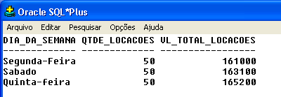

- Objetivo: Grupamento ou Subquery
Desenvolva uma instrução SQL que exiba Nr_Estrelas e quantidade de clientes com o número de estrelas para clientes do tipo GOLDEN.

- Objetivo: Grupamento e restrição de grupo
Desenvolva uma instrução SQL que exiba Nr_Estrelas e quantidade de clientes com o número de estrelas, mas considere apenas grupos com 15 ou mais elementos.

- Objetivo: Subquery e Grupamento
Desenvolva uma instrução SQL que exiba Nr_Estrelas, o tipo de cliente e a quantidade de clientes com o número de estrelas para clientes do tipo GOLDEN, mas considere apenas grupos com 5 ou mais elementos.

- Objetivo: Subquery e JOIN
Desenvolva uma instrução SQL que exiba os seguintes dados: O código, o nome do departamento, o valor médio do salário gasto com salários, o menor salário, o maior salário e o valor total gasto por departamento. Exiba os departamentos que gastam mais do que o valor médio gasto por todos os departamentos.

- Objetivo: Subquery
Desenvolva uma instrução SQL que exiba os seguintes dados: O código, o nome do departamento, o valor médio do salário gasto, o menor salário, o maior salário e o valor total gasto por departamento. Exiba o departamento que gasta o maior valor em termos de salário dos funcionários.

- Objetivo: Subquery
Desenvolva uma instrução SQL que exiba os seguintes dados: O código, o nome do departamento, a quantidade de funcionários por departamento, o valor médio do salário gasto, o menor salário, o maior salário e o valor total gasto por departamento. Exiba os departamentos que têm 3 ou menos funcionários cadastrados.

- Objetivo: Subquery
Desenvolva uma instrução SQL que exiba os seguintes os nomes, salários e códigos dos departamentos dos funcionários que tenham salários maiores que a média do salário do departamento a que pertencem.

- Objetivo: Subquery
Analise a instrução SQL abaixo e corrija o comando para que seja possível executar a instrução SQL?

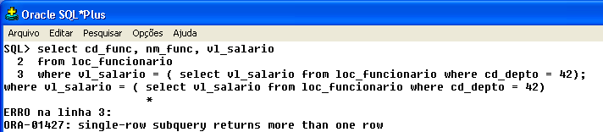

- Objetivo: Subquery
Analise a instrução SQL abaixo e corrija o comando para que seja possível executar a instrução SQL?

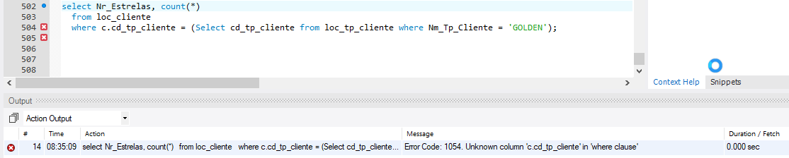

- Objetivo: Subquery
Analise a instrução SQL abaixo e corrija para que o resultado faça sentido.

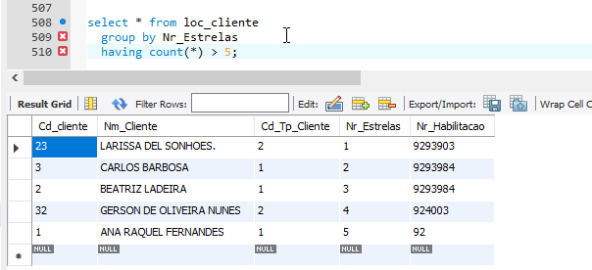

- Objetivo: Subquery
A query abaixo não faz sentido. Que erro conceitual foi cometido?

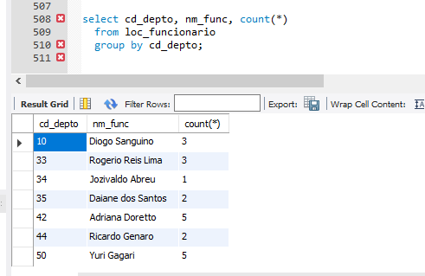

- Objetivo: Subquery
Quem ganha mais que a Adriana Doretto?

- Objetivo: Uso de Funções, Join, Grupamento e Subquery
Liste o valor médio e soma de locações por nome do cliente somente para clientes com média superior a média de valores para alguma das cores de veículos pertencentes a CARLOCA. Apresente apenas clientes cujo nome contenha dois erres juntos (RR).
Usar a tabela Loc_Pedido_Locacao e Loc_Cliente
Sugestão: usar funções Sum, Avg, grupamento, join entre tabelas e subquery.

- Objetivo: Join e Like
Desenvolva uma instrução SQL que exiba os seguintes dados dos veículos: placa, nome do proprietário que tenham a sílaba ‘da’ como parte do nome

- Objetivo: Join e Like
Desenvolva uma instrução SQL que exiba os nomes de funcionários e os nomes dos departamentos a que pertençam desde que tenham algum de seu nomes ou sobrenomes terminados com a letra ‘A’, não importando se esta é maiúscula ou minúscula.

- Objetivo: Subquery e Like
Crie uma instrução SQL que exiba todos os dados do funcionário que ganham o salário igual ou maior do que a média do salário gasto pelo departamento que tenha a palavra “Vendas”. Classifique a consulta por salário em ordem ascendente.

